MCISme

Техническое описание

1 Введение (Introduction) 2
1.1 Цель (Purpose) 2
1.2 Область действия (Scope) 2
1.3 Определения и сокращения (Definitions, Acronyms and Abbreviations) 2
1.3.1 Источник данных 2
1.4 Ссылки (References) 2
1.5 Краткое описание (Overview) 2
2 Обозрение в целом (General Overview) 3
2.1 Обзор функциональных требований 3
2.1.1 Базовые функции 3
2.1.1.1 Формирование и доставка сообщений 3
2.1.1.2 Программный интерфейс для внешнего администрирования 3
2.1.1.3 Сбор статистической информации 3
2.1.1.4 Управляющий интерфейс пользователя 3
2.1.2 Участники взаимодействия 4
2.1.2.1 Абонент MCISme 5
2.1.2.2 Пользователь MCIProf 5
2.1.2.3 MCISme 5
2.1.2.4 MCIProf 5
2.1.2.5 SS7 Stack 5
2.1.2.6 MSC 5
2.1.2.7 MS 5
2.1.2.8 Администраторы MCISme & MCIProf 5
2.1.2.9 Консоль администратора 6
2.1.2.10 SMS центр 6
2.2 Обзор нефункциональных требований 7
2.2.1 Платформа 7
2.2.2 Протокол связи 7
2.2.3 Число клиентов 7
3 Реализация (Implementation) 8
3.1 Общие принципы функционирования 8
3.2 Логическая структура 8
3.2.1 MCISme 8
3.2.2 MCIProf 8
3.3 Конфигурирование сервиса 10
3.3.1 Общая конфигурация сервиса 10
3.3.2 Конфигурирование источника данных 12
3.3.3 Конфигурирование причин переадресации на сервсис 13
3.3.4 Задание шаблонов сообщений 13
3.3.5 Конфигурирование сервиса MCIProf 15
3.3.5.1 Система USSD меню 15
3.3.6 Применение изменений конфигурации 16
3.4 Мониторинг работы сервиса 17
3.4.1 Общие параметры работы сервиса 17
3.4.2 Статистика 17
4 Приложения 18
4.1 Использование системы USSD меню сервиса MCIProf 18
4.1.1 Зависимость от стратегии сервиса MCISme 18
4.1.2 Главное меню 18
4.1.3 Меню просмотра и изменения настроек переадресации 19
4.1.4 Меню просмотра и изменения настроек фильтрации 20
4.1.5 Меню просмотра и изменения настроек сервиса 20
4.1.6 Поддержка коротких команд 21
Взаимодействие с сигнальной сетью 23
5 Информация о компании 25
6 Контактная информация 25

Введение (Introduction)

Цель (Purpose)
В данном документе подробно описываются все внешние проявления и сценарии поведения разрабатываемого в рамках проекта SMSC сервиса MCISme. Наряду с этим приводится перечень нефункциональных требований, проектных ограничений и других аспектов, необходимых для полного и всестороннего описания всех требований участников к проектному решению.

Область действия (Scope)
Документ подготовлен в рамках проекта SMS центр и предназначен для использования участниками и аудиторами данного проекта.

Определения и сокращения (Definitions, Acronyms and Abbreviations)
Определения и сокращения, используемые в тексте, соответствуют предметному словарю SMSC Glossary.
SMPP – Short Message Peer to Peer Protocol.

Источник данных
В общем случае, под источником данных мы будем понимать объект который может быть использован для долговременного хранения информации и имеющий интерфейс доступа для её создания, получения и/или модификации. Сервис MCISme может использовать только источники данных реазизующие интерфейс определённый в smsc::db. Как правило под источником данных мы будем подразумевать некоторую базу данных с драйвером реализующим указанный интерфейс доступа к данным.

Ссылки (References)
SMSC Glossary – Словарь терминов используемых в проекте SMS центр.
SMPP 3.4 from SMSFORUM – Short Message Peer to Peer Protocol Specification v3.4

Краткое описание (Overview)
Обзор требований приведен в секции Обозрение в целом; в секции Реализация приведено описание основных составляющих блоков (структурно и логически), также, в общих чертах, приведено описание механизмов работы приложения.

Обозрение в целом (General Overview)

Обзор функциональных требований

Базовые функции
Сервис MCISme предназначен для информирования абонентов о пропущенных (в том, числе и переадресованных) звонках. В этой секции детально описываются основные функции, подлежащие реализации в контексте приложения MCISme.

Формирование и доставка сообщений
Приложение должно производить формирование сообщений с информацией о пропущенных звонках и осуществлять доставку сформированных сообщений абонентам. Одно сообщение может содержать информацию о нескольких пропущенных или перадресованных звонках (т.н. если абонент некоторое время был вне сети). Кроме того, приложение должно иметь возможности для уведомления звонивших о том, что абонент стал доступен (т.н. появился в сети).

Программный интерфейс для внешнего администрирования
Приложение должно предоставлять программный интерфейс для внешнего администрирования. Схема реализации интерфейса должна быть аналогична стандартной схеме администрирования сервиса SMSC. Посредством интерфейса, внешнее приложение администратора должно быть способно производить ряд изменений в конфигурации MCISme. Также, интерфейс должен позволять в реальном времени получать информацию по набору рабочих параметров системы в целом.

Сбор статистической информации
Система должна собирать и переодически сохранять почасовую статистику о работе сервиса. Статистические данные по текущему часу должны быть доступны по запросу администратора через административный интерфейс.

Управляющий интерфейс пользователя
В контексте отдельного приложения, должен быть реализован интерфейс позволяющий конечному пользователю с мобильного телефона (посредством USSD диалогов) осуществлять настройку сервиса MCISme. А также, либо задавать параметры переадресации вызовов в мобильной сети через коммутатор (MSC), либо устанавливать фильтры по причинам недоступности в сети (используются B-номера). Приложение должно представлять собой отдельный SME сервис (MCIProf).

Изменение персональных настроек сервиса
Необходимо предоставить возможность пользователям непосредственно с мобильного телефона изменять свои персональные настройки сервиса, а именно:
- разрешать/запрещать информирование о пропущенных вызовах;
- разрешать/запрещать нотифицирование звонивших о доступности пользователя в сети;
- выбирать формат сообщений/нотификаций от сервиса из списка заданных администратором.

Управление перадресацией и фильтрацией пропущенных вызовов
Сервис должен реализовывать две стратегии обработки пропущенных вызовов:

- Посредством установки переадресации вызовов на коммутаторе. В этом случае необходимо предоставить возможность пользователям непосредственно с мобильного телефона управлять переадресацией пропущенных вызовов на коммутаторе, а именно:
- задавать переадресацию пропущенных вызовов на сервис MCISme;
- либо устанавливать переадресацию коммутатором на другие сервисы мобильной сети (т.н. голосовая почта) или конкретный номер.

- С использованием заданной фильтрации по причинам недоступности. В этом случае сервис должен обрабатывать весь входящий поток событий из сети и производить фильтрацию событий соответствующих заданным предпочтениям пользователя. Необходимо предоставить возможность пользователям непосредственно с мобильного телефона просмативать и изменять текущие установки фильтрации. А именно, разрешать/запрещать сервису обработку событий для заданных администратором причин (занято, не доступен, не отвечает, безусловно).

Участники взаимодействия
a) Сервис MCISme
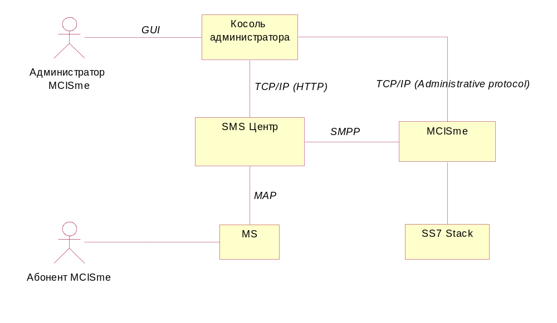
б) Управляющий интерфейс пользователя (сервис MCIProf)

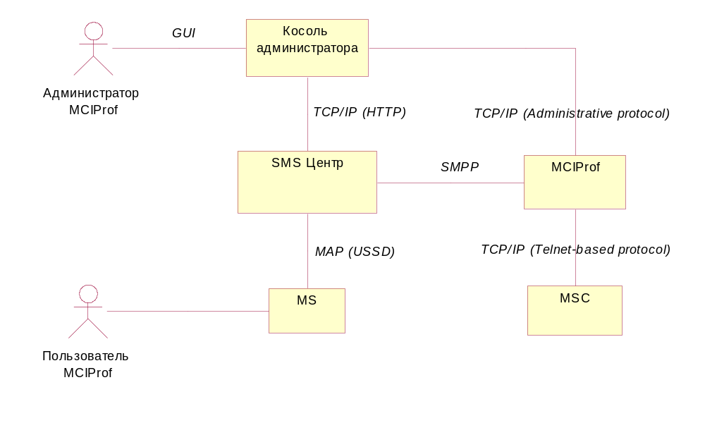
Примечание: В случае использования стратегии фильтрации вызовов обращения к коммутатору (MSC) не происходит, изменения произодятся в профиле пользователя, который хранится в источнике данных MCISme.

Абонент MCISme
Абонент сервиса MCISme.

Пользователь MCIProf
Пользователь управляющий настройками MCISme и переадресацией вызовов

MCISme
Приложение MCISme само по себе.

MCIProf
Приложение MCIProf (Управляющий интерфейс пользователя)

SS7 Stack
Сигнальная сеть SS7 с примитивами обработки пропущенных вызовов.

MSC
Mobile Switching Center (коммутатор)

MS
Мобильная станция пользователя (мобильный телефон или другое устройство с возможностью использования SM сервиса).

Администраторы MCISme & MCIProf
Персонал отвечающий за администрирование cервисов MCISme и MCIProf.

Консоль администратора
Приложение позволяющее удалённо администрировать SMSC и сервисы MCISme/MCIProf в частности. Предоставляет некоторый административный UI.

SMS центр
SMS сервис-центр.

Обзор нефункциональных требований

Платформа
Приложение MCISme должно быть реализовано в виде исполняемого файла под OS Solaris. Приложение не должно предоставлять графического или некоторого другого интерактивного интерфейса пользователя, кроме как описанного в требованиях (2.1.1). Дополнительно, для администрирования приложения предполагается использовать административный интерфейс SMSC.
Приложение MCIProf должно быть реализовано в виде исполняемого java кода. Для администрирования приложения предполагается использовать административный интерфейс SMSC (единый с MCISme).

Протокол связи
Сервисы MCISme и MCIProf являются клиентами SMS центра и используют SMPP протокол для взаимодействия. В терминах SMPP протокола приложения являются транссиверами. А именно, могут отправлять сообщения, принимать и обрабатывать отчёты о их доставке. Сервис MCIProf взаимодействует с пользователем посредством USSD сессий.

Число клиентов
Одновременно с SMS центром может работать несколько зарегистрированных копий приложения MCISme с различных адресов. Регистрация означает внесение регистрационных записей и параметров в конфигурацию SMS центра (Так, например, в таблицы маршрутизации SMSC и список обслуживаемых ESme).

Реализация (Implementation)

Общие принципы функционирования
Сервис MCISme реализует обработку событий из сигнальной сети по фактам возникновения пропущенных и/или переадресованных вызовов, формирует сообщения с информацией об этих событиях и отправляет сформированные сообщения на доставку абонентам в SMS центр. Если звонок не был совершён (т.н. было занято, абонент был не доступен, выключил телефон или находится вне зоны обслуживания и т.д.) сообщение дополняется новыми событиями, если таковые имели место и не превышен максимальный размер сообщения. Приложение считает сообщение обработанным, в случае если оно было успешно доставленно или же было сделано всё возможное для его доставки (т.н. повторы доставки в случае обнаружения не фатальных ошибок).
Сервис MCIProf реализует систему USSD меню и позволяет пользователю в контексте USSD сессии изменять персональные настройки сервиса MCISme. В том числе, сервис позволяет управлять фильтрацией вызовов или же производить общее управление их переадресацией на коммутаторе (в зависимости от ипользуемой стратегии см. Управление перадресацией и фильтрацией пропущенных вызовов).

Логическая структура

MCISme
Структурно сервис MCISme представляет собой многокомпонентную систему в которой можно выделить ряд основных функциональных элементов:
- MCIModule – взаимодействует с сигнальной сетью, идентифицирует пропущенные звонки. Инициирует процесс информирования абонентов. Для этого использует входящую очередь основного процесса (InQueue);
- TaskProcessor (основной процесс) – реализует процесс информирования абонентов, обработку ответов от SMS центра и нотификацию звонивших по факту доставки сообщений абоненту. Имеет очередь сообщений на доставку (DeliveryQueue).
- SMPP Transport – реализует коммуникационный интерфейс для взаимодействия с SMSC (посылка, приём коротких сообщений и их первоначальная обработка);
- Administrative Interface – реализует коммуникационный интерфейс для взаимодействия с административным приложением, осуществляет маршрутизацию комманд администратора конкретным компонентам сервиса;
- StatisticsManager – осуществляет сбор статистической информации о работе текущих рассылок;
- ProfileManager – работает с персональными настройками пользователя (т.н. разрешить/запретить посылку сообщений, формат сообщений).

MCIProf
Сервис MCIProf реализован с использованием технологии для интерпретации сценария связанных меню в контексте USSD сессий. В нём можно выделить три функциональных блока:
  - Механизм взаимодействия с пользователем посредством USSD сессий (система меню, их обработчиков и SMPP транспорт);
  - ProfileManager – реализует доступ к настройкам MCISme для конкретного пользователя (непосредственный доступ к источнику данных сервиса);
  - DivertManager – реализует взаимодействие сервиса с коммутатором через telnet-based протокол управления (запрос, установка/сброс параметров для переадресации вызовов). Используется для стратегии с переадресацией вызовов на коммутаторе.

Конфигурирование сервиса
Сервис MCISme конфигурируется посредством конфигурационного файла и с использованием административного интерфейса. Конфигурационный файл задаётся в формате XML и имеет ряд секций для задания параметров работы различных компонентов приложения.
Персональные настройки пользователя задаются посредством сервиса MCIProf непосредственно с мобильной станции конкретного абонента. Настройки для сервиса MCIProf экспортируются из конфигурации сервиса MCISme в виде properties файлов в заданную директорию.

Общая конфигурация сервиса
Конфигурационные параметры для сервиса в целом задаются в секции MCISme и её подсекциях. Администратор может задать параметры приложения через административный интерфейс на странице ‘Options’. Далее следует детальный обзор набора параметров.

Общие параметры (MCISme):
Параметр | Назначение | Тип
Address | определяет адрес сервиса, т.е. номер на который он зарегестрирован в конфигурации SMSC | string
SvcType (Service Type) | определяет тип SME сервиса. Данный параметр будет проставляться во всех сообщениях генерируемых сервисом. Максимальный размер составляет 4 символа | string
ProtocolId | определяет идентификатор протокола для сообщений генерируемых сервисом | int
DaysValid (Validity period (days)) | количество дней в течение которого сообщения от сервиса будут валидны в SMS центре | int
unrespondedMessagesMax | максимальное количество сообщений без ответа от SMSC, чтобы начать ожидание. Используется совместно с параметром unrespondedMessagesSleep для ограничения производительности сервиса | Int
unrespondedMessagesSleep | интервал времени для ожидания ответов от SMSC в случае достижения unrespondedMessagesMax (в милисекундах). Используется ограничения производительности сервиса | int
responceWaitTime | задаёт время ожидания сервисом ответа от SMSC при доставке сообщения | string  hh:mm:ss
receiptWaitTime | задаёт время ожидания сервисом ответа от SMSC при получении отчёта о доставке сообщения | string  hh:mm:ss
inputQueueSize | максимальный размер очереди событий (пропущенных звонков), при переполнении очереди события будут игнорироваться сервисом | int
outputQueueSize | максимальный размер очереди готовых сообщений на доставку, при переполнении очереди сервис будет ожидать их отправки к SMSC | int
maxRowsPerMessage | максимальное количество строк в формируемом сообщении (пропущенных звонков при выставленном флаге forceSeparate) | int
forceInform | флаг указывающий, нужно ли принудительно информировать всех абонентов (без учёта настроек профиля). | bool
forceNotify | флаг указывающий, нужно ли принудительно нотифицировать звонивших (без учёта настроек профиля). | bool
forceSeparate | флаг указывающий, нужно ли принудительно разделять пропущенные звонки на строки при формировании сообщений (без учёта настроек профиля). | bool
CalledMask | регулярное выражение определяющее фильтр по номеру вызывающего абонента (Perl-compatible) | string
CallingMask | регулярное выражение определяющее фильтр по номеру вызываемого абонента (Perl-compatible) | string
defaultInform | флаг указывающий, нужно ли информировать абонента; выставляется в профиле пользователя по умолчанию (т.н. если профиль не создан) | bool
defaultNotify | флаг указывающий, нужно ли нотифицировать звонивших абоненту; выставляется в профиле пользователя по умолчанию (т.н. если профиль не создан) | bool
defaultReasonsMask | маска причин переадресации в профиле пользователя по умолчанию (т.н. если профиль не создан) | int
maxCallersCount | ограничение по максимальному количеству звонивших с различных телефонов определённому абоненту, если сервис сформировал, но ещё не доставил набор сообщений абонету, новые события будут проигнорированны; не может быть использован совместно с ограничением <maxMessagesCount>, -1 – ограничение отключено | int
maxMessagesCount | ограничение по максимальному количеству сообщений определённому абоненту, если сервис сформировал, но ещё не доставил набор сообщений абонету, то старые сообщения будут замещатся новыми; не может быть использован совместно с ограничением <maxCallersCount>,  -1 – ограничение отключено | int
MCIProfLocation | директория расположения (экспорта) конфигурационных файлов для сервиса MCIProf | string

Параметры обработки событий от SMSC (MCISme.SMPPThreadPool):
Параметр | Назначение | Тип
init (Tasks thread pool init) | изначальное количество потоков для обработки ответов и отчётов о доставке от SMS центра | int
max (Tasks thread pool max) | максимальное количество потоков для обработки ответов и отчётов о доставке от SMS центра | int

Параметры соединения с SMSC (MCISme.SMSC):
Параметр | Назначение | Тип
host (SMSC host) | TCP/IP хост SMSC | string
port (SMSC port) | TCP/IP порт SMSC (SMPP порт) | int
sid (SMSC SID) | идентификатор сервиса MCISme зарегестрированный в SMSC | string
password (SMSC connection password) | пароль сервиса MCISme зарегестрированный в SMSC | string
timeout (SMSC connection timeout) | таймаут на соединение с SMSC | int

Параметры соединения с административным приложением (MCISme.Admin):
Параметр | Назначение | Тип
host (Admin host) | TCP/IP хост сервиса | string
port (Admin port) | TCP/IP порт сервиса | int

Параметры связи с коммутаторами (MCISme.Circuits):
Для каждого коммутатора создается именованная подсекция со следующими параметрами:
Параметр | Назначение | Тип
Hsn | Hardware Selection Number – номер сигнальной карточки | int
Spn | Span Number – номер группы речевых каналов, это косвенно задает DPC коммутатора | int
Tsm | Time Slot Mask – маска тайм слотов (hex) | string

Параметры правил формирования кода причины отбоя переадресации (MCISme.Rules):
Для каждого правила создается именованная подсекция со следующими параметрами:
Параметр | Назначение | Тип
Cause | Код причины отбоя которое формирует это правило | Int
Inform | Разрешено/запрещено учитывать факт перадресации для формирования сообщений | int
Priority | Приоритет правила | Int
Regexp | Регулярное выражение, задающее область применимости правила | string

Конфигурирование источника данных
Приложение использует внутренний источник данных для хранения состояний сообщений в процессе их доставки, а также, для веденея статистики своей работы. Система позволяет подключение и использование различных источников данных через определённый интерфейс доступа к ним – драйвер. Описание подключаемых драйверов располагается в корневой секции StartupLoader.DataSourceDrivers. Администратор может задать параметры драйвера(ов) через административный интерфейс на странице ‘Drivers’.

Параметры драйвера для источника данных (StartupLoader.DataSourceDrivers.XXX):
Параметр | Назначение | Тип
type | тип, идентификатор драйвера источника данных | string
loadup | динамический модуль с реализацией драйвера | string

Параметер <type> определяет уникальный идентификатор по которому в дальнейшем можно будет адресоваться к подключенному драйверу. Параметер же <loadup> указывает на динамический модуль с реализацией драйвера, который должен быть подгружен при старте приложения.
Администратор может задать параметры внутреннего источника данных через административный интерфейс на странице ‘Options’ в секции ‘DataSource’.

Параметры внутреннего источника данных (MCISme.DataSource):
Параметр | Назначение | Тип
connections | Максимальное число соединений с DB | int
dbInstance | Идентификатор DB | string
dbUserName | Идентификатор схемы (имя пользователя) в DB | string
dbUserPassword | Пароль для доступа указанного пользователя | string
Type | Тип, идентификатор драйвера источника данных (заданный на странице ‘Drivers’) | string
Watchdog | Признак, нужно ли отслеживать время выполнения операции на соединении | bool
jdbc.driver | JDBC параметры для доступа административного приложения и сервиса MCIProf (задаются в подсекции jdbc) | string
jdbc.source |  | string

Конфигурирование причин переадресации на сервсис
Администратор может разрешить/запретить набор причин переадресации вызовов для работы сервиса. Эти ограничения также будут использоваться сервисом MCIProf при установке перадресации на сервис MCISme. Поддерживается следующий набор причин переадресации (конфигурируется в подсекции с соответствующим именем):
- Absent – абонент не доступен;
- Busy – занято;
- NoReply – абонент не отвечает;
- Unconditional – безусловная переадресация;
- Detach – телефон отключен (не используется для стратегии переадресации);
- Other – другая причина переадресации (с определённым кодом).

Ограничения по причинам переадресации (MCISme.Reasons.XXX):
Параметр | Назначение | Тип
inform | разрешена/запрещена переадресация на сервис | bool
cause | код причины переадресации | int

Кроме того в секции MCISme.Reasons есть два параметра:
Параметр | Назначение | Тип
skipUnknownCaller | разрешена/запрещена обработка событий от неизвестного абонента (т.н. у него включён анти-АОН) | bool
strategy | стратегия обработки пропущенных вызовов:  1 – используются B-номера и фильтрация причин в профиле пользователя (без переадресации);  2 – используется переадресация вызовов на коммутаторе (MSC)  3 – смешанная стратегия  4 – используется перадресация, код отбоя формируется набором правил | int

Задание шаблонов сообщений
Администратор может задать набор шаблонов для сообщений генерируемых сервисом и посылаемых абонентам (для информирования и нотификации). Посредством сервиса MCIProf, пользователь может выбрать один из заданных шаблонов. Шаблон сообщения задаётся в определённом виде (с возможностями форматирования и подстановки параметров). Есть два вида шаблонов – для информационных и нотификационных сообщений, которые описываются отдельно в подсекциях Templates.Inform и Templates.Notify. Каждый шаблон описывается отдельной подсекцией с именем этого шаблона (имена используются сервисом MCIProf для выбора шаблона пользователем).
Каждый шаблон имеет идентификатор (параметр id), также в секциях Inform и Notify должны быть заданы идентификаторы шаблонов по умолчанию (параметр default).
В шаблон сообщения сервисом осуществляется вставка указанных параметров (т.н. номер звонившего, дата/время звонка, количество вызовов и т.д). Вставка параметра задаётся в специальном виде:
$$<тип_параметра> arg=”<имя_параметра>” [<опции_форматирования>]$$.

Шаблоны информирования (MCISme.Templates.Inform.XXX)
Параметр | Назначение | Тип
id | идентификатор шаблона (уникальный в секции Inform) | int
group | признак группировки сообщений для одного звонившего | bool
message | обрамляющий шаблон сообщения | string
singleRow | шаблон отдельной строки в сообщении | string
multiRow | шаблон группированной строки в сообщении (используется если выставлен признак группировки было несколько звонков. Иначе используется шаблон singleRow) | string

Информационные сообщения форматируются построчно с использованием шаблона строк заданного параметром singleRow или multiRow (в зависимости от признака группировки) и затем подставляются в обрамляющий шаблон в качестве параметра ‘rows’ (типа string).
В процессе формирования отдельной строки доступны параметры:
- abonent (string) – номер абонента которому звонили;
- caller (string) – номер абонента который звонил;
- count (int32) – количество звонком (для singleRow =1);
- date (date) – дата и время звонка (для multiRow время последнего звонка). Можно задать опции форматирования, например: pattern=” HH:mm dd/MM/yy”
Для обрамляющего шаблона доступны параметры:
- abonent (string) – номер абонента которому звонили;
- total (int32) – общее количество звонков (на сообщение);
- rows (string) – набор подготовленных строк сообщения.

Например, звонил абонент +7913xxxxxxx 3 раза и абонент +7913yyyyyyy один раз абоненту +7913zzzzzzz, тогда по шаблону с группировкой (group = true):
message = ‘Вам $$string arg=”abonent”$$ звонили (всего $$int32 arg=”total”$$): $$string arg=”rows”$$ МТС’
singleRow =’ $$arg=”caller”$$ в $$date arg=”date” pattern=”HH:mm dd.MM.yyyy”$$;’
multiRow = ’ $$arg=”caller”$$ ($$int32 arg=”count”$$ раза), последний вызов в $$date arg=”date” pattern=”HH:mm dd/MM”$$;’
будет отправленно сообщение:
Вам +7913zzzzzzz звонили (всего 4):
+7913xxxxxxx (3 раза), последний вызов в 15:03 27/10;
+7913yyyyyyy в 16:57 27.10.2004; МТС

Шаблоны нотификаций (MCISme.Templates.Notify.XXX)
Параметр | Назначение | Тип
id | идентификатор шаблона (уникальный в секции Notify) | int
message | шаблон нотификации | string

Нотификационные сообщения форматируются по шаблону заданному параметром ‘message’в котором доступны параметры:
- abonent (string) – номер абонента которому звонили;
- caller (string) – номер абонента который звонил;
Например, звонил абонент +7913xxxxxxx абоненту +7913yyyyyyy, тогда по шаблону:
message = ’Уважаемый $$string arg=”caller”$$! Абонент $$string arg=”abonent”$$ появился в сети. МТС’
будет отправлено сообщение:
Уважаемый +7913xxxxxxx! Абонент +7913yyyyyyy появился в сети. МТС’

В административном интерфейсе задавать и редактировать набор шаблонов можно на странице ‘Templates’.

Конфигурирование сервиса MCIProf
Конфигурирование сервиса MCIProf осуществляется посредством набора properties файлов расположенных в конфигурационной директории, которая задаётся параметром ‘MCIProfLocation’ в конфигурации MCISme. Конфигурация сервиса экспортируется в указанную директорию при сохранении настроек по нажатию кнопки ‘Apply’. Для ввода новых установок в действие необходимо перезапустить сервис.
Экспортируются параметры источника данных, шаблоны сообщений, код стратегии фильтрации/переадресации вызовов и параметры для взаимодействия с коммутатором.

Параметры взаимодействия с коммутатором (MCISme.MSC)
Параметр | Назначение | Тип
host | TCP/IP имя/адрес хоста для доступа к коммутатору по telnet-based протоколу управления | string
port | TCP/IP номер порта | int
nvtIoDevice | код для доступа к коммутатору | string
usercode | имя пользователя коммутатора | string
userpassword | пароль пользователя коммутатора | string
mciSmeAddresses | номер или список номеров (через запятую) зарезервированных для сервиса MCISme. Первый номер в списке используется для установки переадресации звонков на него в коммутаторе | string
voiceMailAddresses | номер или список номеров (через запятую) зарезервированных для голосовой почты. Первый номер в списке используется для установки переадресации звонков на неё в коммутаторе | string

Параметры соединения с SMSC не экспортируются и должны быть настроены непосредственно в конфигурации сервиса MCIProf.

Система USSD меню
Как уже отмечалось выше, сервис MCIProf реализован с использованием технологии для интерпретации сценария связанных меню в контексте USSD сессий. Вся конфигурация сервиса располагается в его конфигурационной директории в виде xml и properties файлов.
Сценарий взаимодействия с пользователем связывается с адресом по которому система меню будет доступна с мобильных телефонов абонентов (необходимо чтобы были правильно заданы соответствующие маршруты). Адрес или набор адресов в файле scenarios.properties связываются с конкретным сценарием, определяемым в другом xml файле (в базовой конфигурации это shema.xml).
Файл сценария содержит статическое описание страниц меню и переходов между ними в зависимости от ответов конкретного абонента (все секции page). Каждая страница имеет уникальное имя-идентификатор. Переходы между страницами задаются в подсекциях command, в которых указывается к какой странице нужно перейти (по имени-идентификатору) в момент получения соответствующего ответа пользователя.
Страницы могут иметь статическое или динамическое наполнение (т.н. текст меню), а также создаваться непосредственно из своего обработчика (executor’а). В описании страниц могут быть заданы их обработчики нескольких видов:
- pagePreProcessor – java класс, экземпляр которого будет вызван перед подготовкой страницы. Используется для сложной обработки результатов (ответов) с предыдущей страницы;
- pageExecutor – java класс, экземпляр которого будет вызван непосредственно для подготовки страницы. Используется для формирования и динамического наполнения страницы;
- pagePostProcessor – java класс, экземпляр которого будет вызван после получения ответа пользователя на этой странице. Используется для сложной обработки результатов (ответов).
Для задания статических данных, т.н. текстов для конкретных меню, опций, сообщений об ошибках и т.д. могут быть использованы ресурсные файлы (в базовой конфигурации файл resources.xml). Данные в ресурсных файлах располагаются в отдельных секциях/группах (bundles), именуются и могут быть использованны в обработчиках страниц.

Применение изменений конфигурации
Для сохранения изменённой конфигурации в административном интерфейсе необходимо нажать на странице ‘Options’/‘Drivers’кнопку ‘Done’, для отмены ‘Cancel’. Для вступления изменений в силу нужно нажать ‘Apply’ на странице ‘Statuses’, для возврата к текущим установкам использовать ‘Reset’. После применения изменений сервис(ы) нужно рестартовать.

Мониторинг работы сервиса

Общие параметры работы сервиса
Администратор на странице ‘Statuses’ административного интерфейса может отслеживать статус сервиса, а также некоторые рабочие параметры:
- количество обрабатываемых событий;
- размеры входной и выходной очередей;
- скорость взаимодействия с SMS центром (входящий и исходящий траффик);
- статистика за последний час с момента запуска.

Статистика
Администратор на странице ‘Statistics’ административного интерфейса может запрашивать и анализировать статистическую информацию о работе сервиса за определённый интервал времени. Статистическая информация сгруппирована по дням и часам и включает:
- количество пропущенных звонков;
- количество проинформированных абонентов (доставленных сообщений);
- количество успешно уведомленных абонентов (звонивших);
- количество неудач в процессе доставки сообщений.

Приложения

Использование системы USSD меню сервиса MCIProf
В контексте USSD сессии, открытой после USSD запроса на определённый администратором системы номер, абонент может просматривать и изменять персональные настройки сервиса MCISme (“Кто звонил ?”), а также текущие настройки переадресации вызовов на коммутаторе или параметры фильтрации.
Для удобного просмотра, задания и изменения предпочтений пользователя используется система USSD меню. Для перехода к выбранному пункту меню или для изменению опции в этом пункте меню следует указать его номер (послать ответ с цифрой).
Все страницы диалогов отображаются в транслитерированном виде в целях минимизации размера сообщений. Сообщение отсылаемое по запросу “SMS-помощь” русское (кодировка UCS2), может быть транслитерированно SMS-центром в соответствии с настройками абонента.

Зависимость от стратегии сервиса MCISme
Текст меню и соответствующая функциональность сервиса будет соответствовать заданной стратегии сервиса MCISme (см. Управление перадресацией и фильтрацией пропущенных вызовов):

- Переадресация вызовов на коммутаторе (MSC). Сервис соединяется с коммутатором для запроса и установки параметров переадресации вызовов по заданным причинам. Разрешается установка переадресации на сервис “Кто звонил?”, на голосовую почту и на произвольный номер.
- Фильтрация событий сервисом MCISme. Сервис производит настройку причин фильтрации в профиле пользователя для разрешённых администратором причин. Разрешено влючить или выключить сервис для определённых причин.

Главное меню
Диалог начинается с главного меню на экране мобильного телефона. Меню различны для двух стратегий переадресации и фильтрации вызовов.

Стратегия переадресации

Настройки пропущенных звонков:
0>Выход
1>Переадресация
2>Сервис "Кто звонил?"
3>SMS-Помощь

Для перехода к меню настроек переадресации следует выбрать 1. Для перехода к меню настроек сервиса следует выбрать 2. Для получения короткой справки в виде SMS сообщения – 3. Для выхода из меню сервиса – 0.

Стратегия фильтрации вызовов

Сервис "Кто звонил?":
0>Выход
1>Настройка причин
2>Параметры сервиса
3>SMS-Помощь

Для перехода к меню настроек фильтрации вызовов следует выбрать 1. Для перехода к меню настроек сервиса следует выбрать 2. Для получения короткой справки в виде SMS сообщения – 3. Для выхода из меню сервиса – 0.

Меню просмотра и изменения настроек переадресации
В этом меню можно посмотреть текущие установки переадресации и изменить их если необходимо. Переадресация вызовов может быть установлена как безусловно, так и для определённых причин: “занято”, “абонент не отвечает” и “абонент недоступен”. Переадресовать вызовы можно на определённый номер, на сервис “Кто звонил ?”, на голосовую почту или отключить переадресацию по указанной причине. Меню доступно только при использовании стратегии переадресации.

Переадресация:
0>назад
1>занято: <текущая установка>
2>не отвечает: <текущая установка>
3>не доступен: <текущая установка>
4>безусловно: <текущая установка>

В меню представлен набор причин переадресации и их текущие установки на коммутаторе (“выкл”, “голос.почта”, “кто звонил” или телефонный номер).
Для возврата к главному меню следует выбрать 0, для перехода к подменю для изменения переадресации для определённой причины следует выбрать её номер (2, 3 или 4). Затем в появившемся подменю установить нужный параметр.

Введите тел.номер или:
0>назад
1>выключить
2>голос.почта
[ 3>кто звонил ]

Для выбранной причины переадресации введите телефонный номер или выберите 0 для возврата к меню причин переадресации, 1 для отключения переадресации, 2 для установки переадресации на голосовую почту и 3 для использования сервиса “Кто звонил ?”. Пункта меню 3 может не быть если администратор сервиса запретил его установку для выбранной причины. После ввода опции произойдёт переход к предыдущей странице меню (причин переадресации).

Меню просмотра и изменения настроек фильтрации
В этом меню можно посмотреть текущие настройки фильтрации и изменить их если необходимо. Фильтрация вызовов может быть установлена для разрешённых администратором причин из списка: “занято”, “абонент не отвечает”, “абонент недоступен”, “тел. отлючен”. Меню доступно только при использовании стратегии фильтрации.

Разрешить сервис для причин:
0>назад
(i> <имя причины> (да | нет))*

Чтобы разрешить/запретить работу сервиса по определённой причине следует выбрать соответствующее число (1..n). Для возврата в главное меню следует выбрать 0.

Меню просмотра и изменения настроек сервиса
Сервис “Кто звонил ?” поддерживает персональные настройки пользователя, которые позволяют:
- включить/выключить информирование о пропущенных звонках;
- выбрать шаблон сообщений (из заданных администратором);
- включить/выключить нотификации пользователю об абоненте, которому звонили. Нотофикации посылаются в момент, когда сервис проинформирует этого абонента о пропущенном звонке (например, абонент появится в сети);
- выбрать шаблон нотификаций (из заданных администратором).
В меню можно просмотреть и изменить указанные параметры.

Уст-ки сервиса:
0>назад
1>sms абоненту (да | нет)
2>тип <имя шаблона сообщения>
3>sms звонившим (да | нет)
4>тип <имя шаблона нотификации>

Для возврата в главное меню следует выбрать 0. Выбрав пункт 1 можно разрешить или запретить информирование о пропущенных звонках. Выбрав пункт 3 можно разрешить или запретить нотифицирование об абонентах в момент их информирования о звонке пользователя. Для перехода к подменю изменения шаблонов для сообщений или нотификаций следует выбрать 2 или 4 соответсвенно.

Тип (сообщения | нотификации):
0>назад
(i> <имя шаблона>)*

Для выбора шаблона сообщения следует выбрать соответствующее число (1..n). Для возврата в предыдущее меню (настроек сервиса) следует выбрать 0.
Имена и формат шаблонов для сообщений и нотификаций определяется администратором.

Поддержка коротких команд
Кроме непосредственного взамодействия пользователя с системой USSD меню сервис поддерживает набор коротких команд для быстрого доступа. Пользователь может изменять настройки сервиса посредством набора коротких комманд. Для использования определённой комманды следует набрать на мобильном телефоне комбинацию *XXX*<комманда>#, где XXX номер сервиса. Некоторые команды различны в зависимости от стратегии выбранной администратором. SMS-справка по набору коротких команд: *XXX*0#.

Команды для просмотра и изменения общих параметров сервиса:
- 1 - посмотреть общие параметры сервиса;
- 10 - включить/выключить сообщения от сервиса абоненту;
- 11 - изменить тип сообщения (изменяется циклически из набора типов заданных администратором сервиса);
- 12 - включить/выключить нотификации от сервиса звонившим;
- 13 - изменить тип нотификации (изменяется циклически из набора типов заданных администратором сервиса).
После изменения какого-либо параметра будет показан набор текущих установок, в виде:

Уст-ки сервиса изменены:
sms абоненту: (да | нет)
тип сообщений: <имя шаблона>
sms звонившим: (да | нет)
тип нотификацй <имя шаблона>

Стратегия переадресации (МТС Новосибирск)
Просмотр и изменение параметров переадресации вызовов:

- 2 - посмотреть настройки переадресации звонков
- занято: 20 выключить, 21 голос.почта, 22 сервис “Кто звонил?”
- не отвечает: 30 выключить, 31 голос.почта, 32 сервис “Кто звонил?”
- не доступен: 40 выключить, 41 голос.почта, 42 сервис “Кто звонил?”
- безусловно: 50 выключить, 51 голос.почта, 52 сервис “Кто звонил?”

Администратор может запретить некоторые причин, тогда эти причины будут недоступны для просмотра и изменения. При попытке изменить значение для запрещённой причины абоненту будет отосланно соответствующее сообщение.
По успешному изменению значения для причины будет показан набор текущих установок, в виде:

Уст-ки переадресации изменены:
занято: <текущая установка>
не отвечает: <текущая установка>
не доступен: <текущая установка>
безусловно: <текущая установка>

Стратегия фильтрации вызовов (МТС Казань)
Просмотр и изменение параметров фильтрации вызовов:

- 2 - посмотреть установки причин для сервиса "Кто звонил?";
- 20 - включить/выключить когда занято;
- 21 - включить/выключить когда телефон отключен;
- 22 - включить/выключить когда не отвечает;
- 23 - включить/выключить когда не доступен;
- 24 - включить/выключить безусловно.

Администратор может запретить некоторые причин, тогда эти причины будут недоступны для просмотра и изменения. При попытке изменить значение для запрещённой причины абоненту будет отосланно соответствующее сообщение.
По успешному изменению значения для причины будет показан набор текущих установок, в виде:

Cервис установлен для причин:
(i> <имя причины> (да | нет))*

Взаимодействие с сигнальной сетью
Платформа MCISme с точки зрения сети сигнализации является пунктом, обрабатывающая сообщения ISUP протокола. Используется квазисвязанный режим. Протокол взаимодействия проиллюстрирован ниже.
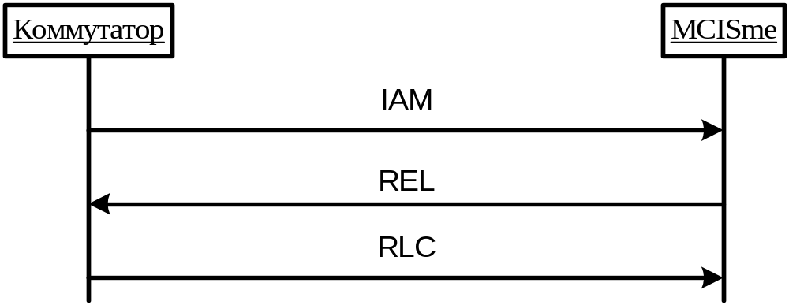
IAM – начальное адресное сообщение
REL – разъединение, коды причин задаются в конфигурации платформы
RLC – разъединение завершено
Ниже приведены примеры указанных сообщений в частично декодированной форме:
Frame 1 (IAM)
Message Transfer Part Level 2
Message Transfer Part Level 3
ISDN User Part
CIC: 2
Message type: Initial address (1)
Nature of Connection Indicators: 0x0
Forward Call Indicators: 0x6001
Calling Party's category: 0xa (ordinary calling subscriber)
Transmission medium requirement: 0 (speech)
Called Party Number: 3832999971F
Pointer to start of optional part: 10
Calling Party Number: 9139167634
Optional forward call indicators: non-CUG call (128)
Redirecting Number: 9139859489
Redirection Information
Original Called Number: 9139859489
User service information, (3 bytes length)
Propagation delay counter = 90 ms
MLPP precedence: NI = 0700, MLPP service domain = 0xff
Location number: 79139860001
Parameter compatibility information (6 bytes length)
End of optional parameters (0)

0000 02 03 ff c5 f3 bb fd 2e 02 00 01 00 60 01 0a 00 ............`...
0010 02 0a 08 81 90 83 23 99 99 17 0f 0a 07 03 13 19 ......#.........
0020 93 61 67 43 08 01 80 0b 07 03 10 19 93 58 49 98 .agC.........XI.
0030 13 02 23 21 28 07 03 10 19 93 58 49 98 1d 03 80 ..#!(.....XI....
0040 90 a3 31 02 00 5a 3a 06 43 07 00 00 00 ff 3f 08 ..1..Z:.C.....?.
0050 84 93 97 31 89 06 00 01 39 06 31 d0 3a d0 3f c0 ...1....9.1.:.?.
0060 00 .

Frame 2 (REL)
Message Transfer Part Level 2
Message Transfer Part Level 3
ISDN User Part
CIC: 2
Message type: Release (12)
Cause indicators, see Q.850 (2 bytes length)
Mandatory Parameter: 18 (Cause indicators)
Pointer to Parameter: 2
Parameter length: 2
Cause indicators (-> Q.850)
.... 0000 = Cause location: User (U) (0)
.00. .... = Coding standard: ITU-T standardized coding (0x00)
1... .... = Extension indicator: last octet
.001 0011 = Cause indicator: No answer from user (user alerted) (19)
1... .... = Extension indicator: last octet
No optional parameter present (Pointer: 0)

0000 02 03 ff e5 f6 fb fc 2e 02 00 0c 02 00 02 80 93 ................
Frame 3 (RLC)
Message Transfer Part Level 2
Message Transfer Part Level 3
ISDN User Part
CIC: 2
Message type: Release complete (16)
No optional parameter present (Pointer: 0)

0000 02 03 ff c5 f3 bb fd 2e 02 00 10 00 ............

Revision History
Date | Version | Description | Author
18 May 2004 | 1.0 | First draft | Victor V. Makarov
16 Aug 2004 | 1.1 | Добавлено описание протокола взаимодействия с сигнальной сетью | Виктор Рыжков
28 Oct 2004 | 1.2 | Добавлено описание сервиса MCIProf | Victor V. Makarov
16 Nov 2004 | 1.3 | Добавлено описание USSD страниц для сервиса MCIProf | Victor V. Makarov
20 Dec 2004 | 1.4 | Добавлено руководство пользования USSD меню для сервиса MCIProf | Victor V. Makarov
07 Jun 2005 | 1.5 | Короткие команды в USSD меню | Victor V. Makarov
07 Sep 2005 | 1.6 | В секцию “Конфигурирование причин переадресации на сервсис” добавлено упоминание новых стратегий: смешанной и основанной на правилах  Изменено название “Параметры ограничений и области действия в мобильной сети” на “ Параметры связи с коммутаторами ”  Добавлено “Параметры правил формирования кода причины отбоя переадресации” | Виктор Рыжков

Review History
Date | Version | Description | Reviewer

Информация о компании
СибИнфоКонсалтинг является поставщиком интегрированных технологических решений и услуг в области мобильных коммуникаций и мультимедиа. Мы работаем с такими известными компаниями как Мобильные ТелеСистемы, Panasonic, Hewlett Packard, Sun Microsystems.

Контактная информация
Мы будем рады ответить на Ваши вопросы.
Контактная информация:

e-mail: sales@sibinco.com

Россия
630090, Новосибирск
ул. Русская 41, оф. 501
Факс: +7 (3832) 328-133 доп. 25
Телефон: +7 (3832) 328-133 доп. 25
Временной пояс: GMT +6

Юрий Пешкичев,
Директор по маркетингу
e-mail: jurik@sibinco.com

